|  |  |  |
| --- | --- | --- |
| **בנק ישראל**  דוברות והסברה כלכלית |  | ירושלים, י"ג באייר, תש"פ  ‏‏7 במאי 2020 |

הודעה לעיתונות:

הממצאים העיקריים מסקר החברות לרבעון הראשון של שנת 2020

**סקר החברות האחרון, שנערך מאמצע חודש מרץ עד אמצע חודש אפריל השנה מצביע על התכווצות דרמטית של פעילות המגזר העסקי ברבעון הראשון של 2020, בשל משבר הקורונה והמעבר של המשק לעבודה מצומצמת במתכונת חירום. מאזן הנטו בסך המגזר העסקי ירד באופן חד ברבעון הנסקר לרמה שלילית מאוד, מעט מעל הרמה שנרשמה ברבעון הראשון של 2009 ודומה לרמה שנרשמה בשנים 2001-2002 (איור 1 ולוח 1).**

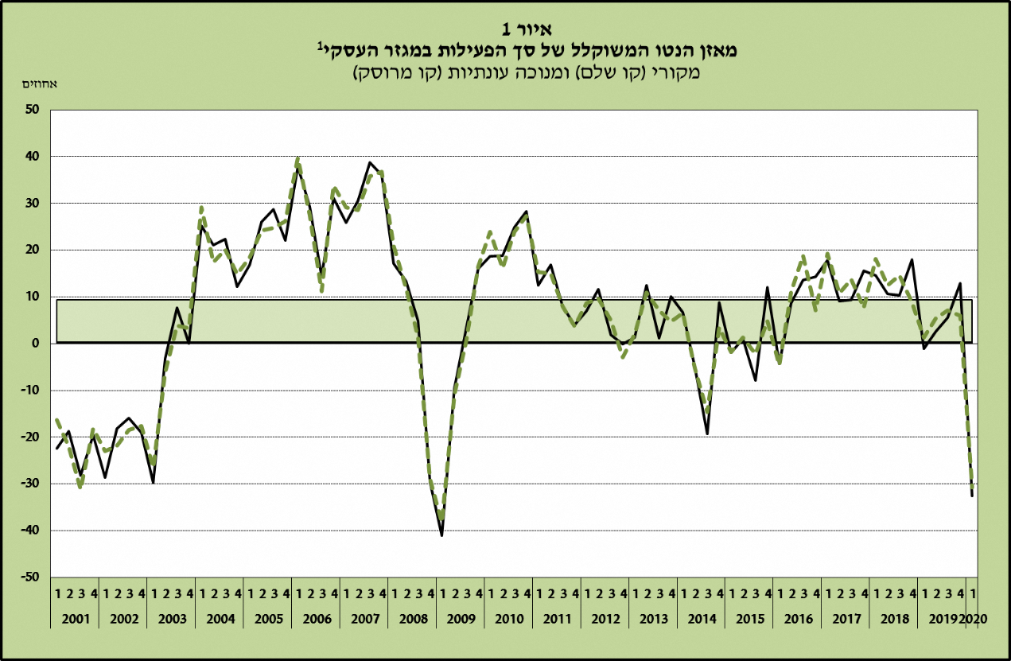

* מאזן הנטו שווה להפרש בין שיעור החברות והעסקים שדיווחו על עלייה בפעילות לבין שיעורם של אלה שדיווחו על ירידה, לאחר שקלול לפי המשקלות המתאימים לגודל כל ענף במגזר העסקי.

**לוח 1**

**הפעילות הכלכלית בענפי המשק, על פי מאזן הנטו של דיווחי החברות**(נתונים מקוריים ומנוכי עונתיות, אחוזים)



כוכבית לשמאל המספר מציינת תוצאה בלתי מובהקת סטטיסטית (ברמה של 10%).

1 מבחן המובהקות פחות אינדיקטיבי, מפני שמספר החברות קטן.

2 לעומת הרבעון המקביל אשתקד.

מאזן הנטו של התפוקה **בתעשייה** ברבעון האחרון שלילי ומובהק סטטיסטית לראשונה מזה זמן רב (מנוכה עונתיות). המאזן השלילי משקף הערכה לירידה בכל הפרמטרים של הפעילות, ובפרט במספר העובדים, בשיעור הניצול של המכונות והציוד ובמכירות. כל זאת, עקב מעבר המשק למתכונת עבודה בחירום. החברות מעריכות, על יסוד ההזמנות לרבעון הבא, שהמכירות ימשיכו לרדת ברבעון השני, הן לשוק המקומי והן ליצוא.

מאזן הנטו של הפדיון בענף **השירותים** ירד בחדות והפך להיות שלילי ומובהק, והוא משקף ירידה חדה במכירת השירותים בארץ ובחו"ל וירידה במספר העובדים, עקב משבר הקורונה והוצאתם של עובדים רבים לחל"ת. בענף צופים כי ברבעון הבא הפעילות תמשיך להתכווץ, והחברות מדווחות שההזמנות מחו"ל ירדו מאוד.

מאזן הנטו של המכירות ברבעון האחרון בענף **המסחר** שלילי מאוד ומובהק, עקב משבר הקורונה, ההנחיות לסגור רבות מהחנויות, והירידה החדה במספר העובדים עקב הוצאתם לחל"ת. בענף צופים המשך ירידה חדה במכירות גם ברבעון הבא.

בשאר הענפים מספר התשובות קטן מכדי להעניק לממצאים תוקף סטטיסטי ברמת הענף.

כאשר בוחנים את מגבלות הביקוש וההיצע, מוצאים החמרה גדולה ברבעון האחרון במגבלות הביקוש בעיקר בענפי השירותים והמסחר, והקלה במגבלת המחסור בעובדים. כאשר בוחנים את המגבלה שמציבים קשיי המימון, ניתן לראות עלייה משמעותית ברבעון האחרון, והעלייה הגדולה ביותר במגבלת המימון נרשמה בקרב החברות הקטנות (איור 3) - המגבלה הממוצעת בקרב חברות אלו ברבעון הרביעי של 2019 הייתה בקרבת דרגה 1 (מגבלה קלה), וברבעון הראשון של 2020 המגבלה הממוצעת קרובה לדרגה 2 – מגבלה מתונה. יצוין כאן שמרבית תשובות החברות בסקר התקבלו לפני ההפעלה של קרן ההלוואות הממשלתית הייעודית לסיוע לעסקים קטנים ובינוניים עקב משבר הקורונה. משכך, האפקט של הסיוע הממשלתי הזה לא קיבל ביטוי בנתונים הנסקרים.

ברבעון הראשון של 2020 **הוסיף לרדת (ל-1.2%) ממוצע הציפיות של החברות לגבי האינפלציה ב-12 החודשים הבאים**; כן ירד (ל-56%) שיעור החברות הצופות שהאינפלציה תימצא בתחום היעד, ועלה (ל-39%) שיעור החברות הצופות שהאינפלציה ב-12 החודשים הבאים תימצא מתחת לתחום היעד. **הצפי לגבי שער הדולר** **ברבעון הבא** **וב-12 החודשים הבאים** עלה לרמה של 3.68 ו-3.71 ש"ח לדולר, בהתאמה (בתקופת הסקר עמד שער החליפין הממוצע על 3.58 ש"ח לדולר).

הממצאים מסקר החברות לרבעון הראשון של 2020 מבוססים על תשובותיהם של 226 עסקים וחברות מענפי המשק השונים.

השאלות בסקר איכותניות: החברות והעסקים מתבקשים לדווח על כיווני השינוי של המשתנים השונים (עלייה, ירידה או יציבות) ולציין את עוצמתו (רב או מועט).

בדרך כלל נמצא כי הנתונים מסקר החברות מתואמים עם מגמות הנתונים המקרו-כלכליים של המשק, ויתרונם נעוץ בכך שהם זמינים ומספקים מידע במהירות יחסית למקורות הנתונים האחרים.

# לוחות ואיורים נוספים

**לוח 2**

**ניתוח סטטיסטי של הציפיות לגבי האינפלציה ב-12 החודשים הבאים**



1 ההפרש בין הממוצע לשכיח.

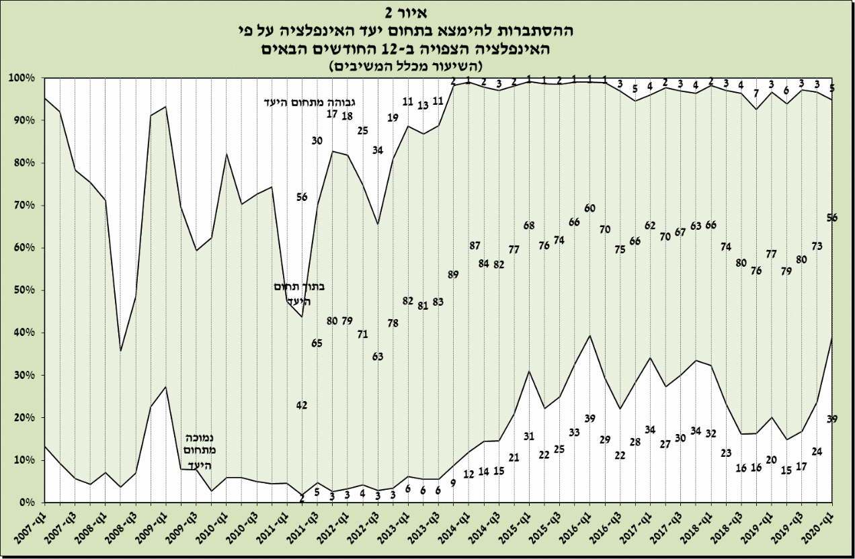

**לוח 3**

**הצפי של החברות לגבי שער החליפין מול הדולר1**



1 בתקופת הסקר עמד שער החליפין הממוצע על 3.58 ש"ח לדולר.

**לוח 4**

**התעשייה – מאזני הנטו**



כוכבית לשמאל המספר מציינת תוצאה בלתי מובהקת סטטיסטית (ברמה של 10%).

**לוח 5**

**המסחר – מאזני הנטו**



כוכבית לשמאל המספר מציינת תוצאה בלתי מובהקת סטטיסטית (ברמה של 10%).

**לוח 6**

**הבנייה – מאזני הנטו**



כוכבית לשמאל המספר מציינת תוצאה בלתי מובהקת סטטיסטית (ברמה של 10%).

**לוח 7**

**התחבורה והתקשורת – מאזני הנטו**



כוכבית לשמאל המספר מציינת תוצאה בלתי מובהקת סטטיסטית (ברמה של 10%).

**לוח 8**

**המלונאות – מאזני הנטו**



כוכבית לשמאל המספר מציינת תוצאה בלתי מובהקת סטטיסטית (ברמה של 10%).

**לוח 9**

**השירותים – מאזני הנטו**



כוכבית לשמאל המספר מציינת תוצאה בלתי מובהקת סטטיסטית (ברמה של 10%).

**לוח 10.1**

**מאזן הנטו בענף התעשייה על פי גודל החברות (מספר המועסקים)**



כוכבית לשמאל המספר מציינת תוצאה בלתי מובהקת סטטיסטית (ברמה של 10%).

**לוח 10.2**

**מאזן הנטו לתפוקה של חברות התעשייה על פי החדשנות ועתירות ההון האנושי**

(נתונים מקוריים, באחוזים)



כוכבית לשמאל המספר מציינת תוצאה בלתי מובהקת סטטיסטית (ברמה של 10%).

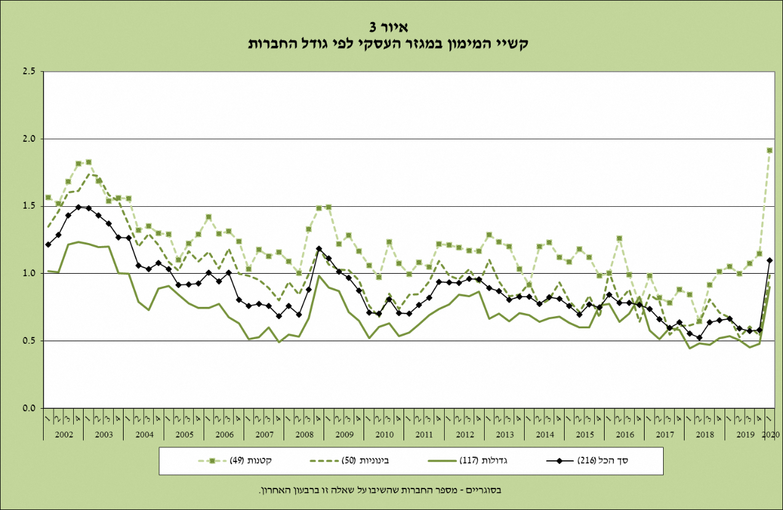

**לוח 11**

**חומרת המגבלות על ביצוע הפעילות שתוכננה (ממוצע)**

חומרת המגבלה: 0 – אין מגבלה, 1 – מגבלה קלה, 2 – מתונה, 3 – חמורה, 4 – חמורה במיוחד



1 ענפים שבהם פחות מ-20 חברות השיבו על השאלה הנוגעת למגבלות